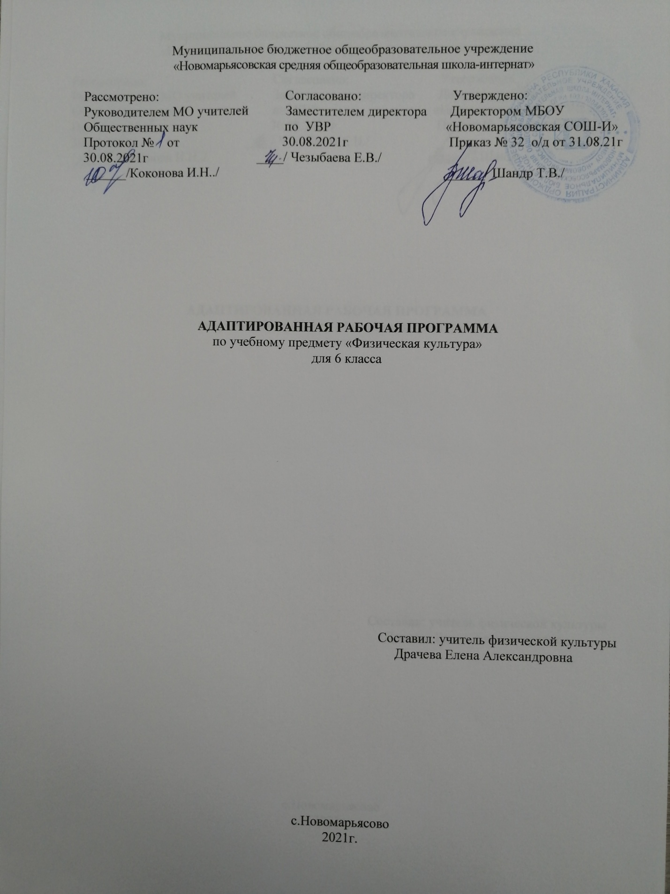

1.Пояснительная записка
Адаптированная рабочая программа по физической культуре для учащихся 6 класса составлена на основе:
-федерального компонента государственного стандарта общего образования;
-учебного плана МБОУ «Новомарьясовская СОШ-И»;
-ООП ООО «Новмарьясовская СОШ – И» на 20201– 2022 уч.год
-федерального перечня учебников, рекомендованных Министерством образования РХ к использованию в образовательном учреждении на 2021-2022 уч.год.
-АООП МБОУ «Новомарьясовская СОШ-И» для обучающихся умственной отсталостью (интеллектуальными нарушениями), тяжелыми и множественными нарушениями развития (вариант 1).
Основная цель изучения физической культуры заключается во всестороннем развитии личности обучающихся с умственной отсталостью (интеллектуальными нарушениями) в процессе приобщения их к физической культуре, повышении уровня их психофизического развития, расширении индивидуальных двигательных возможностей, комплексной коррекции нарушений развития, социальной адаптации.
Задачи, реализуемые в ходе уроков физической культуры:
― воспитание интереса к физической культуре и спорту;
― овладение основами доступных видов спорта (легкой атлетикой, гимнастикой, лыжной подготовкой и др.) в соответствии с возрастными и психофизическими особенностями обучающихся;
― коррекция недостатков познавательной сферы и психомоторного развития; развитие и совершенствование волевой сферы; формирование социально приемлемых форм поведения, предупреждение проявлений деструктивного поведения (крик, агрессия, самоагрессия, стереотипии и др.) в процессе уроков и во внеучебной деятельности;
― воспитание нравственных качеств и свойств личности; содействие военно-патриотической подготовке.
Освоение АООП обучающимися с легкой умственной отсталостью (интеллектуальными нарушениями), которая создана на основе ФГОС, предполагает достижение ими двух видов результатов: личностных и предметных.
В структуре планируемых результатов ведущее место принадлежит личностным результатам, поскольку именно они обеспечивают овладение комплексом социальных (жизненных) компетенций, необходимых для достижения основной цели современного образования ― введения обучающихся с умственной отсталостью (интеллектуальными нарушениями) в культуру, овладение ими социокультурным опытом.
УМК
1. М. Я. Виленский, И. М. Туревский, Т. Ю. Торочкова и др., Физическая культура: учебник для учащихся 5-6-7 классов.- М.: Просвещение, 2001
2. Настольная книга учителя физической культуры/ под ред. Л.Б. Кофмана.-М.,2000
3. Физкультура : методика преподавания. Спортивные игры/ под ред. Э. Найминова.-М.,2001
4. Методика преподавания гимнастики в школе.- М.,2000
5. Лёгкая атлетика в школе/ под ред. Г.Х. Холодова, В.С. Кузнецова, Г.А. Колодницкого.-М.,1998
6. Урок в современной школе/ под ред. Г.А. Баландин, Н.Н. Назаров, Т.Н. Казаков.- М., 2004
В случае болезни учителя, курсовой переподготовки, поездках на семинары, больничного листа, уроки согласно рабочей программы, будет проводить другой учитель соответствующего профиля. Возможен вариант переноса тем уроков во внеурочное время (элективные учебные предметы, факультативы, консультации, предметные недели).В случае карантина, актированных дней возможно внесение изменений в график годового календарного учебного года по продлению учебного года, либо перенос каникулярных периодов в другое время.
В 6 классе обучается два ребенка по АООП (I – категория) .
Программа рассчитана на 68 ч в год, 2 ч. в неделю, 34 учебных недель. В данной программе 67 ч.так как 1 час выпадает на праздничный день.
2. Планируемые результаты
Личностные результаты освоения АООП образования включают индивидуально-личностные качества и социальные (жизненные) компетенции обучающегося, социально значимые ценностные установки.
К личностным результатам освоения АООП относятся:
1) осознание себя как гражданина России; формирование чувства гордости за свою Родину;
2) воспитание уважительного отношения к иному мнению, истории и культуре других народов;
3) сформированность адекватных представлений о собственных возможностях, о насущно необходимом жизнеобеспечении;
4) овладение начальными навыками адаптации в динамично изменяющемся и развивающемся мире;
5) овладение социально-бытовыми навыками, используемыми в повседневной жизни;
6) владение навыками коммуникации и принятыми нормами социального взаимодействия;
7) способность к осмыслению социального окружения, своего места в нем, принятие соответствующих возрасту ценностей и социальных ролей;
8) принятие и освоение социальной роли обучающегося, проявление социально значимых мотивов учебной деятельности;
9) сформированность навыков сотрудничества с взрослыми и сверстниками в разных социальных ситуациях;
10) воспитание эстетических потребностей, ценностей и чувств;
11) развитие этических чувств, проявление доброжелательности, эмоционально-нравственной отзывчивости и взаимопомощи, проявление сопереживания к чувствам других людей;
12) сформированность установки на безопасный, здоровый образ жизни, наличие мотивации к творческому труду, работе на результат, бережному отношению к материальным и духовным ценностям;
13) проявление готовности к самостоятельной жизни.
Предметные результаты освоения АООП образования включают освоенные обучающимися знания и умения, специфичные для каждой предметной области, готовность их применения. Предметные результаты обучающихся с легкой умственной отсталостью (интеллектуальными нарушениями) не являются основным критерием при принятии решения о переводе обучающегося в следующий класс, но рассматриваются как одна из составляющих при оценке итоговых достижений.
АООП определяет два уровня овладения предметными результатами: минимальный и достаточный.
Минимальный уровень является обязательным для большинства обучающихся с умственной отсталостью (интеллектуальными нарушениями). Вместе с тем, отсутствие достижения этого уровня отдельными обучающимися по отдельным предметам не является препятствием к получению ими образования по этому варианту программы. В том случае, если обучающийся не достигает минимального уровня овладения предметными результатами по всем или большинству учебных предметов, то по рекомендации психолого-медико-педагогической комиссии и с согласия родителей (законных представителей) обучающийся может быть переведён на обучение по индивидуальному плану или на АООП.
Минимальный уровень:
знания о физической культуре как системе разнообразных форм занятий физическими упражнениями по укреплению здоровья;
демонстрация правильной осанки; видов стилизованной ходьбы под музыку; комплексов корригирующих упражнений на контроль ощущений (в постановке головы, плеч, позвоночного столба), осанки в движении, положений тела и его частей (в положении стоя); комплексов упражнений для укрепления мышечного корсета;
понимание влияния физических упражнений на физическое развитие и развитие физических качеств человека;
планирование занятий физическими упражнениями в режиме дня (под руководством учителя);
выбор (под руководством учителя) спортивной одежды и обуви в зависимости от погодных условий и времени года;
знания об основных физических качествах человека: сила, быстрота, выносливость, гибкость, координация;
демонстрация жизненно важных способов передвижения человека (ходьба, бег, прыжки, лазанье, ходьба на лыжах, плавание);
определение индивидуальных показателей физического развития (длина и масса тела) (под руководством учителя);
выполнение технических действий из базовых видов спорта, применение их в игровой и учебной деятельности;
выполнение акробатических и гимнастических комбинаций из числа усвоенных (под руководством учителя);
участие со сверстниками в подвижных и спортивных играх;
взаимодействие со сверстниками по правилам проведения подвижных игр и соревнований;
представления об особенностях физической культуры разных народов, связи физической культуры с природными, географическими особенностями, традициями и обычаями народа;
оказание посильной помощи сверстникам при выполнении учебных заданий;
применение спортивного инвентаря, тренажерных устройств на уроке физической культуры.
Достаточный уровень:
представление о состоянии и организации физической культуры и спорта в России, в том числе о Паралимпийских играх и Специальной олимпиаде;
выполнение общеразвивающих и корригирующих упражнений без предметов: упражнения на осанку, на контроль осанки в движении, положений тела и его частей стоя, сидя, лёжа; комплексы упражнений для укрепления мышечного корсета;
выполнение строевых действий в шеренге и колонне;
знание видов лыжного спорта, демонстрация техники лыжных ходов; знание температурных норм для занятий;
планирование занятий
физическими упражнениями в режиме дня, организация отдыха и досуга с использованием средств физической культуры;
знание и измерение индивидуальных показателей физического развития (длина и масса тела),
подача строевых команд, ведение подсчёта при выполнении общеразвивающих упражнений (под руководством учителя);
выполнение акробатических и гимнастических комбинаций на доступном техническом уровне;
участие в подвижных играх со сверстниками, осуществление их объективного судейства; взаимодействие со сверстниками по правилам проведения подвижных игр и соревнований;
знание особенностей физической культуры разных народов, связи физической культуры с природными, географическими особенностями, традициями и обычаями народа;
доброжелательное и уважительное объяснение ошибок при выполнении заданий и предложение способов их устранения;
объяснение правил, техники выполнения двигательных действий, анализ и нахождение ошибок (с помощью учителя); ведение подсчета при выполнении общеразвивающих упражнений;
использование разметки спортивной площадки при выполнении физических упражнений;
пользование спортивным инвентарем и тренажерным оборудованием;
правильная ориентировка в пространстве спортивного зала и на стадионе;
правильное размещение спортивных снарядов при организации и проведении подвижных и спортивных игр.
3.Содержание программы
Отражено в следующих разделах: «Гимнастика», «Легкая атлетика», «Подвижные игры», «Спортивные игры». В каждом из разделов выделено два взаимосвязанных подраздела: «Теоретические сведения» и «Практический материал». Кроме этого, с учетом возраста и психофизических возможностей обучающихся им также предлагаются для усвоения некоторые теоретические сведения из области физической культуры, которые имеют самостоятельное значение.
В разделе «Гимнастика» (подраздел «Практический материал») кроме построений и перестроений представлены два основных вида физических упражнений: с предметами и без предметов, содержание которых по сравнению с младшими классами в основном остается без изменений, но при этом возрастает их сложность и увеличивается дозировка. К упражнениям с предметами добавляется опорный прыжок; упражнения со скакалками; на преодоление сопротивления; упражнения для корпуса и ног; элементы акробатики.
В раздел «Легкая атлетика» включены традиционные виды: ходьба, бег, прыжки, метание, которые способствуют развитию физических качеств обучающихся (силы, ловкости, быстроты и т. д.).
Следует при благоприятных погодных условиях проводить уроки физкультуры не только в условиях спортивного зала, но и на свежем воздухе.
Особое место в системе уроков по физической культуре занимают разделы «Подвижные игры» , которые не только способствуют укреплению здоровья обучающихся и развитию у них необходимых физических качеств, но и формируют навыки коллективного взаимодействия.
Личная гигиена, солнечные и воздушные ванны. Значение физических упражнений в жизни человека.
Подвижные игры. Роль физкультуры в подготовке к труду. Значение физической культуры в жизни человека. Самостраховка и самоконтроль при выполнении физических упражнений. Помощь при травмах. Способы самостоятельного измерения частоты сердечных сокращений.
Гимнастика
Теоретические сведения.
Элементарные сведения о передвижениях по ориентирам.
Правила поведения на занятиях по гимнастике. Значение утренней гимнастики.
Практический материал:
Построения и перестроения.
Упражнения без предметов (корригирующие и общеразвивающие упражнения):
упражнения на дыхание; для развития мышц кистей рук и пальцев; мышц шеи; расслабления мышц; укрепления голеностопных суставов и стоп; укрепления мышц туловища, рук и ног; для формирования и укрепления правильной осанки.
Упражнения с предметами:
с гимнастическими палками; большими обручами; малыми мячами; большим мячом; набивными мячами; со скакалками; гантелями и штангой; лазанье и перелезание; упражнения на равновесие; опорный прыжок; упражнения для развития пространственно-временной дифференцировки и точности движений; упражнения на преодоление сопротивления;переноска грузов и передача предметов.
Легкая атлетика
Теоретические сведения.
Подготовка суставов и мышечно-сухожильного аппарата к предстоящей деятельности. Техника безопасности при прыжках в длину.
Фазы прыжка в высоту с разбега. Подготовка суставов и мышечно-сухожильного аппарата к предстоящей деятельности. Техника безопасности при выполнении прыжков в высоту.
Практический материал:
Ходьба. Ходьба в разном темпе; с изменением направления; ускорением и замедлением; преодолением препятствий и т. п.
Бег. Медленный бег с равномерной скоростью. Бег с варьированием скорости. Скоростной бег. Эстафетный бег. Бег с преодолением препятствий. Бег на короткие, средние и длинные дистанции. Кроссовый бег по слабопересеченной местности.
Прыжки. Отработка выпрыгивания и спрыгивания с препятствий. Прыжки в длину (способами «оттолкнув ноги», «перешагивание»).
Метание. Метание малого мяча на дальность. Метание мяча в вертикальную цель. Метание в движущую цель.
Подвижные игры. Практический материал.
Коррекционные игры;
Игры с элементами общеразвивающих упражнений: игры с бегом; прыжками; лазанием; метанием и ловлей мяча; построениями и перестроениями; бросанием, ловлей, метанием.

4.Календарно- тематический план
№ |  | Тема урока | Кол-во часов
 | Легкая атлетика 15 ч. |  | план | факт
1. |  | Теория. Т. Б. по легкой атлетике, кроссовая подготовка. | 06.09
2. |  | Кроссовая подготовка, ускорения 30 – 60 м (зачет 30,60 м) | 07.09
3. |  | Кроссовая подготовка, эстафетный бег, ускорения 60 м (зачет 4х9 м). | 13.09
4. |  | Теория. Эстафетный бег. Совершенствование прыжков с разбега (зачет подтягивание)(зачет прыжок с места) | 14.09
5. |  | Кроссовая подготовка 1500 м. Обучение метанию малого мяча. (зачет наклоны) | 20.09
6. |  | Метание малого мяча. Кроссовая подготовка (зачет бег 1000м) | 21.09
7. |  | Кроссовая подготовка. Метание малого мяча (зачет). | 27.09
8. |  | Кроссовая подготовка 1500 м (зачет прыжок с разбега) | 28.09
9. |  | Кроссовая подготовка – 4 мин. (зачет подтягивания) | 04.10
10. |  | Кроссовая подготовка – 5 мин. (зачет поднимание туловища 1мин) | 05.10
11. |  | Кроссовая подготовка – 6 мин. (зачет отжимания в упоре лежа) | 11.10
12. |  | Кроссовая подготовка – 7 мин. (зачет прыжки на скакалке 25сек ) | 12.10
13. |  | Кроссовая подготовка – 8 мин. (зачет бег 2000 м) | 18.10
14. |  | Бег с преодолением препятствий. | 19.10
15. |  | Полоса препятствий. | 25.10
16. |  | Теория. Т. Б. по гимнастике, акробатика, кувырки. | 26.10
17. |  | Обучение акробатических упражнений 2 кувырка вперед, стойка на лопатках, мост, стойка на голове, «Ласточка». | 08.11
18. |  | Обучение, упражнения на перекладине, подъем с переворотом, прыжок через козла в ширину и длину, бревно, равновесие, акробатика. | 09.11
19. |  | Совершенствование акробатики, бревно равновесие, перекладина, опорный прыжок, козел (зачет акробатика) | 15.11
20. |  | Обучение упражнения на брусьях мальчики, размахивание со стойки на руках, совершенствование бревно акробатика, перекладина, опорный прыжок. | 16.11
21. |  | Зачет.Упражнения на перекладине, совершенствование упражнение брусья,бревно,опорныйпрыжок,бревно,равновесие. | 22.11
22. |  | Зачетный урок, комплексы упражнений, на бревне брусьях, опорный прыжок «козел». | 23.11
23. |  | Теория. Т. Б. по волейболу, приемы и передачи в парах. | 29.11
24. |  | Обучение передачи мяча сверху в парах с перемещением,  стойка игрока, учебная игра «Волейбол». | 30.11
25. |  | Совершенствование верхней передачи мяча в парах с перемещением. Прием мяча снизу на месте, учебная игра. | 06.12
26. |  | Совершенствование передачи мяча в парах, верхние прием мяча нижний в парах, учебная игра по упрощенным правилам. | 07.12
27. |  | Передачи в парах с перемещением (зачет) | 13.12
28. |  | (Зачет) Прием мяча двумя руками снизу на месте. Совершенствование передачи с перемещением, учебная игра. | 14.12
29. |  | Нижняя прямая подача, прием и передача мяча в парах сверху | 20.12
30. |  | Совершенствование приемов снизу передачи сверху, уч. игра. | 21.12
Лыжная подготовка 12 ч Баскетбол 12 ч
31 |  | Теория. Т. Б. По лыжной подготовке. Обучение попеременно 2 -шажный ход. | 10.01
32 |  | Совершенствование попеременно 2- ухшажного хода. Обучение подъем в гору скользящим шагом. | 11.01
33 |  | Совершенствование попеременно 2 -ухшажного хода.Обучение одновременно 2-ухшажный ход, бесшажный ход, бег до 2 км. | 17.01
34 |  | Совершенствование одновременно 2- ухшажного хода, совершенствование бесшажного хода, бег до 2 км. | 18.01
35 |  | Совершенствование бесшажного хода, подъемы в гору «елочкой», бесшажный ход, спуск с горки. Теория. | 24.01
36 |  | Совершенствование подъемов и спусков, торможений «плугом». Совершенствование одновременный одношажный ход. | 25.01
37 |  | Совершенствование одновременно 2 – ухшажного хода и бесшажный ход. Повороты, торможения, бег до 2 км. | 31.01
38 |  | Совершенствование попеременного и одновременного ходов. Совершенствование торможения и поворот упоров, бег на время на 2 км. (зачет) | 01.02
39 |  | Теория, попеременный и одновременные хода, подъем в гору «елочкой», передвижение до 3 км. | 07.02
40 |  | ( Зачет) Одновременно 2 – ухшажный ход и бесшажный ход. Совершенствование торможение упором и поворот, дистанция до 2 км. | 08.02
41 |  | Бег на время 2 км зачет. Совершенствование торможения и поворот упором. | 14.02
42 |  | ( Зачет) Торможение и поворот упором «Подъем елочкой в гору», дистанция 2 км. | 15.02
43 |  | Теория. Совершенствование ловли и передачи мяча от груди и плеча, техника бросков, учебная игра. | 21.02
44 |  | Совершенствование остановок, поворотов, передвижение, ловли и передачи от груди, плеча, техника ведения мяча, учебная игра. | 22.02
45 |  | ( Зачет) передачи мяча от груди, от плеча, броски мяча через щит в кольцо, учебная игра. | 28.02
46 |  | Совершенствование ведения мяча средней стойке, низкой стойке, техника зашиты, учебная игра. | 01.03
47 |  | Совершенствование бросков одной от плеча, двумя от груди, с прохода через щит бросок в кольцо. | 07.03
48 |  | Позиционное нападение, выполнение штрафного броска Учебная игра | 14.03
49 |  | Контроль техники: Сочетание приемов: ловля мяча на месте – обводка четырех стоек. Взаимодействие двух игроков . | 15.03
50 |  | Контроль техники: Сочетание приемов: ловля мяча на месте – обводка четырех стоек. Взаимодействие двух игроков . | 21.03
51 |  | Стойки и передвижения игрока. Ведение мяча в высокой стойке на месте. Передача мяча двумя руками от груди в движении. Сочетание приемов ведения, передачи, броска. Игра в мини-баскетбол. | 22.03
52 |  | Передача мяча одной рукой от плеча на месте. Сочетание приемов ведения, передачи, броска. Игра в мини-баскетбол. | 04.04
53 |  | Ведение мяча в низкой стойке. Остановка двумя шагами. Передача мяча одной рукой от плеча на месте. Сочетание приемов ведения, передачи, броска. Игра в мини-баскетбол. | 05.04
54 |  | Учить броску мяча по кольцу после ведения. | 11.04
Легкая атлетика 14 ч.
55 |  | Теория. Т. Б. по легкой атлетике, кроссовая подготовка. | 12.04
56 |  | Кроссовая подготовка, ускорения 30 – 60 м (зачет 30 м, 60 м.) | 18.04
57 |  | Кроссовая подготовка, эстафетный бег, (зачет челночный бег 4х9 м). | 19.04
58 |  | Кроссовая подготовка, стартовый вариант, бег 60 м, обучение прыжкам с разбега (зачет прыжок с места) | 25.04
59 |  | Теория. Эстафетный бег. Совершенствование прыжков с разбега (зачет подтягивание) | 26.04
60 |  | Кроссовая подготовка 1500 м. (зачет наклоны) | 03.05
61 |  | Учет. Прыжок в длину с разбега | 10.05
62 |  | Метание малого мяча. Кроссовая подготовка (зачет бег 1000м) | 16.05
63 |  | Кроссовая подготовка. Метание малого мяча (зачет). | 17.05
64 |  | Кроссовая подготовка 1500 м (зачет прыжок с разбега) | 23.05
65 |  | Кроссовая подготовка – 4 мин. (зачет подтягивания) | 24.05
66 |  | Кроссовая подготовка – 5 мин. (зачет поднимание туловища 1мин) | 30.05
67 |  | Кроссовая подготовка – 6 мин. (зачет отжимания в упоре лежа) | 31.05

